6. ЛАБОРАТОРНА РОБОТА №6
СИНТЕЗ АВТОМАТІВ З ВИКОРИСТАННЯМ АПАРАТА
ЧАСОВИХ ФУНКЦІЙ
Ціль роботи
Вивчити метод структурного синтезу синхронних керуючих автоматів з використанням апарата часових функцій, одержати навички в їх налагодженні та експериментальному дослідженні.

Теоретичні відомості
Крім методу синтезу автомата у вигляді декомпозиції тригерів (лабораторна робота №5), існує метод прямого синтезу послідовнісних логічних схем з використанням часових функцій. Застосування такого методу дозволяє побудувати автомат у будь-якому функціонально повному базисі логічних елементів.
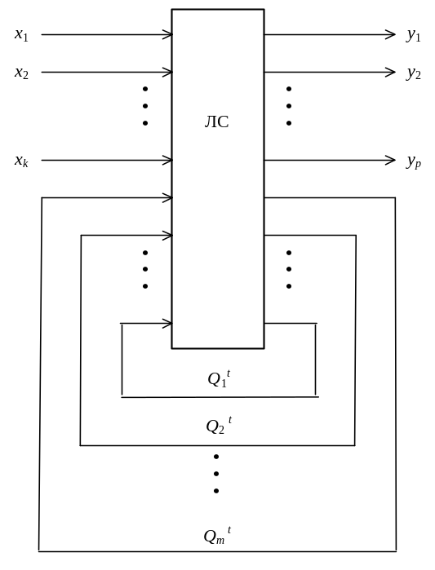
Рис. 6.1. Структура автомата
Часові перемикальні функції, на відміну від звичайних перемикальних функцій, в якості аргументу можуть використовувати власні значення, що обумовлено наявністю петлі з виходу елемента на його вхід.
Узагальнена структура автомата показана на рис. 6.1. Автомат містить логічну схему (ЛС), що складається з логічних елементів. Входами ЛС є зовнішні вхідні сигнали (логічні умови) х₁,...,х_{k}, а також деякі виходи цієї ЛС, сигнали на яких розглядаються як часові функції Q₁^{t},...,Q_{m}^{t} (верхній індекс визначає момент автоматного часу). ЛС виробляє зовнішні керуючі сигнали y₁,...,y_{p} для операційного пристрою (на рис. 6.1 операційний пристрій не показаний).
Стани автомата кодуються значеннями Q_{і}^{t}. У зв'язку з цим справедливо співвідношення m≥⎤log₂s⎡. У загальному виді значення і-ї часової функції можна записати як

Q_{i}^{t+1} = f(х₁,...,х_{k}, Q₁^{t},...,Q_{m}^{t}).
У процесі функціонування автомат переходить з одного стану в інший під дією зовнішніх керуючих сигналів. Кожному з станів {а₁,...,а_{s}} відповідає визначений набір значень часових функцій Q_{і}^{t}.
Метод, що розглядається, може бути використаний для синтезу автоматів Мілі і Мура. Автомати можуть бути як синхронними, так і асинхронними. В даній лабораторній роботі розглядається синтез синхронних автоматів.
Керуючий автомат забезпечує формування керуючих сигналів для певного операційного пристрою.
Синтез автомата включає наступні етапи:
1) складання для операційного пристрою списку керуючих сигналів, що забезпечують виконання кожної мікрооперації;
2) визначення тривалості керуючих сигналів (в числі тактів) і періоду тактуючих сигналів автомата;
3) одержання закодованого мікроалгоритму;
4) розмітка станів автомата;
5) побудова графа автомата;
6) протигоночне кодування станів автомата значеннями Q_{і}^{t};
7) знаходження логічних формул для часових функцій;
8) знаходження МДНФ керуючих сигналів;
9) представлення керуючих сигналів і часових функцій в операторній формі з урахуванням заданого елементного базису;
10) побудова і оптимізація схеми керуючого автомата.
Будемо вважати, що після виконання пунктів 1, 2 і 3 одержано закодований структурний мікроалгоритм (рис. 6.2), де 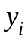- структурні керуючи сигнали, 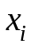 - логичні умови (вхідні сигнали). Виконаємо синтез автомата Мура при синхронному режимі виконання мікрооперацій (всі сигнали мають однакову тривалість).
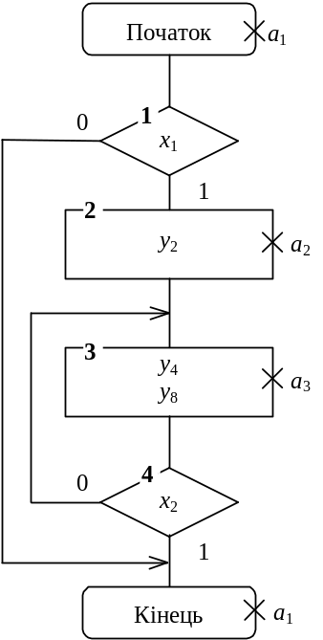
Рис. 6.2. Графічна схема закодованого мікроалгоритма
Розмітка станів циклічного автомата Мура виконується наступним чином. Символом 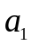 позначаються вершини „Початок” та „Кінець”. Всі операторні вершини позначаються різними символами 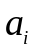.
Після розмітки станів закодований мікроалгоритм автомата Мура приймає вигляд, що показано на рис. 6.2.
На підставі мікроалгоритму будуємо граф автомата (рис. 6.3).
Для даного методу синтезу автоматів необхідною умовою є протигоночне (сусіднє) кодування станів автомата, з'єднаних дугами. Зв'язані дугами вершини повинні мати коди, що відрізняються значеннями тільки одного розряду. Граф на рис. 6.3 вимагає доробки, оскільки три зв'язані між собою вершини не можна забезпечити сусідніми кодами.
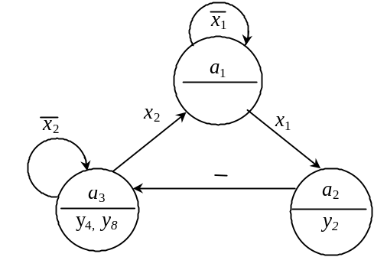
Рис. 6.3. Граф автомата
У загальному випадку для кодування станів автомата можна використовувати шаблони, показані на рис. 6.4. Граф накладається на шаблон з урахуванням дуг, що з'єднують вершини. Якщо при накладенні графа на шаблон немає віж вершинами відповідних зв'язків, то вводяться додаткові вершини. Це дозволяє перемістити розглянуту вершину на позицію, що забезпечує необхідні зв'язки даної вершини з іншими вершинами. Необхідність введення додаткових вершин може бути також обумовлена необхідністю забезпечення перепадів керуючих сигналів.
Скориставшись шаблоном для дворозрядних кодів станів, одержимо граф на рис. 6.4, закодований сусідніми кодами. Введена додаткова вершина β.
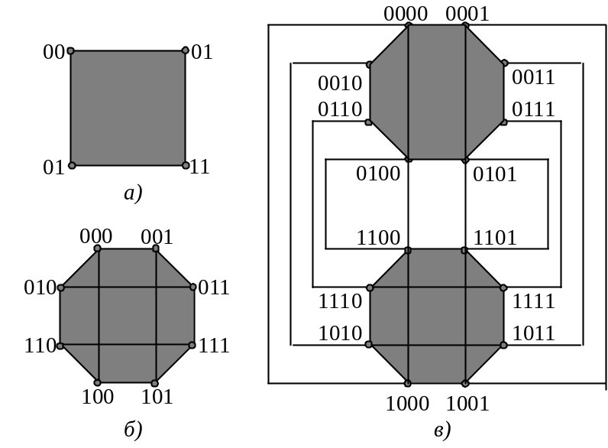
Рис. 6.4. Шаблони для кодування станів автомата: а – для 2-розрядних, б – для 3- розрядних и в – для 4- розрядних кодів станів

Коди станів зведені в табл. 6.1. Дуги, що замикаються на власні вершини, на графі для автомата Мура не відображаються, тому що значення часових перемінних визначаються тільки дугами між різними вершинами графа, а вихідні сигнали приписані вершинам графа.
 | Табл. 6.1

Таблиця кодування станів
Стан | Код стану
Стан | Q₁^{t} Q₂^{t}
a₁ | 0 0
a₂ | 0 1
a₃ | 1 0
β | 1 1
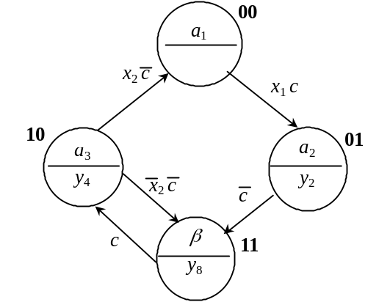
Рис. 6.5. Граф автомата
із сусіднім кодуванням станів
Для синхронного режиму роботи кожній дузі графа приписується синхросигнал або його заперечення. Один такт відповідає напівперіодові синхросигналу. Для кожної вершини вхідні і вихідні дуги повинні бути відзначені різними значеннями синхросигналів. Наприклад, вхідні дуги відзначені с, а вихідні - (або навпаки).

Для знаходження часових перемінних використовують формулу
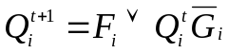 | (6.1)
або
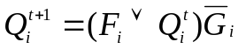, | (6.2)
де F_{і} – функція встановлення часової перемінної в одиничний стан; G_{і} – функція скидання часової перемінної в нульовий стан.
При побудові схем у булевому базисі можна використовувати кожну з приведених формул. Для елементного базису Шеффера використовується формула (6.1), а для базису Пірса – формула (6.2). У цьому випадку відповідне операторне представлення часової перемінної можна одержати застосуванням правила де Моргана.
Для одержання функцій F_{і} розглядають всі дуги графа і записують через логічну операцію АБО всі умови переключення Q_{і}^{t} з 0 в 1. Наприклад, для перемінної Q₁^{t} на графі рис. 6.5 маються два переходи, на яких перемінна переключається з 0 в 1 (a₁→a₂ та a₃→β). Для функцій G_{і} аналогічно записують умови переключення перемінної з 1 в 0. Мінімізація функцій F_{і} і G_{і} виконується незалежно одна від одної. Якщо для кодування станів автомата використовуються не всі передбачені шаблоном коди, то невикористовуванні коди можна розглядати як набори, на яких часові функції не визначені.
Для розглянутого приклада безпосередньо з графа на рис. 6.5 одержуємо систему функцій
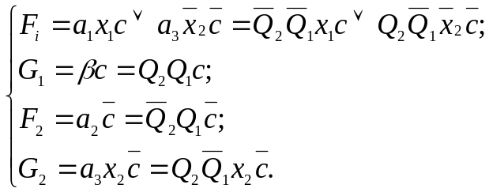 | (6.3)

Нехай необхідно реалізувати часові перемінні на елементах І-НІ, а вихідні сигнали на елементах І. Відповідно до (6.1) і системи (6.3), застосовуючи правило де Моргана, одержимо операторну форму часових перемінних
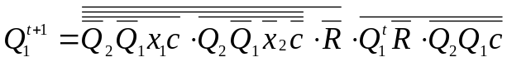, | (6.4)
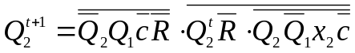. | (6.5)
Тут R – сигнал встановлення часових перемінних у нульовий стан.
Вихідні сигнали в автоматі Мура цілком визначаються кодом стану. Для графа на рис. 6.3 одержимо y₂=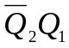, y₄=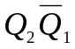, y₈=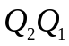.
Схема, що отримана за операторними формами (6.4) і (6.5), показана в Додатку А у складі пристрою перетворення даних. У такому вигляді схема відображається на екрані дисплея при використанні моделюючої програми ПРОГМОЛС 2.0. Усі сигнали позначені заголовними буквами (наприклад, x₂=X2). Заперечення сигналів починаються з букви N (наприклад, 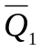=NQ1).
При синтезі автомата Мілі часові функції знаходяться аналогічно. Відмінність від автомата Мура полягає в способі розмітки станів, вигляді графа автомата і врахуванні вхідних сигналів в якості аргументів функцій виходів. Ці відмінності розглянуті в лабораторній роботі № 5.

Підготовка до роботи
1. Для визначення варіанту завдання перевести в двійкову систему числення десятковий номер залікової книжки студента і виділити дев’ять молодших розрядів одержаного числа h9, h8, h7, ..., h1.
Згідно з рис. 5.9 і табл. 6.2 побудувати структурний мікроалгоритм за своїм варіантом. Для цього необхідно з’єднати послідовно зверху вниз фрагменти блок-схеми алгоритму (рис. 5.9) в порядку, зазначеному в в таблиці варіантів (табл. 6.2). У відповідності з таблицею варіантів в кожну логічну вершину отриманої графічної схеми мікроалгоритму, починаючи з верхньої, переписати в зазначеному порядку по одному вхідному структурному сигналу. Потім в зазначеному порядку зверху вниз і зліва направо записати в операторні вершини вихідні структурні керуючі сигнали.
2. Виконати синтез і побудувати функціональну схему керуючого автомата в заданому елементному базисі. Набір логічних елементів, які можна використовувати для побудови автомата, а також тип автомата зазначені в табл. 6.2.
3. Побудувати часову діаграму роботи автомата в умовних одиницях часу для кожної комбінацій значень вхідних сигналів. Затримка сигналів логічними елементами складає 1, а тригерами – 6 умовних одиниць часу τ. Визначити тривалість такту t.
Порядок виконання роботи
1. Побудувати та налагодити схему автомата, за допомогою програмного комплексу ПРОГМОЛС 2.0 (AFDK).
2. Дослідити часові параметри комбінаційної схеми.

Табл. 6.2
Таблиця варіантів
h₈ |  | h₄ |  | h₂ | Порядок з'єднання фрагментів
0 |  | 0 |  | 0 | 1, 2
0 |  | 0 |  | 1 | 1, 4
0 |  | 1 |  | 0 | 2, 3
0 |  | 1 |  | 1 | 2, 1
1 |  | 0 |  | 0 | 3, 1
1 |  | 0 |  | 1 | 3, 4
1 |  | 1 |  | 0 | 4, 2
1 |  | 1 |  | 1 | 4, 3
h₇ | h₃ |  |  | Послідовність логічних умов
0 | 0 |  |  | 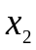,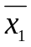
0 | 1 |  |  | ,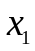
1 | 0 |  |  | ,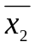
1 | 1 |  |  | ,
h₉ | h₄ |  |  | h₁ |  | Послідовність вихідних сигналів
0 | 0 |  |  | 0 |  | 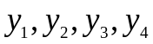
0 | 0 |  |  | 1 |  | 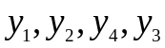
0 | 1 |  |  | 0 |  | 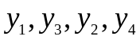
0 | 1 |  |  | 1 |  | 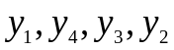
1 | 0 |  |  | 0 |  | 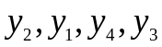
1 | 0 |  |  | 1 |  | 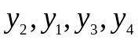
1 | 1 |  |  | 0 |  | 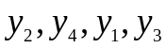
1 | 1 |  |  | 1 |  | 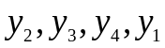
h₁ |  |  | Тип автомата
1 |  |  | Мілі
0 |  |  | Мура
h₃ | h₂ |  |  | Логічні елементи
0 | 0 |  |  | І, АБО, НЕ
0 | 1 |  |  | І, І-НЕ
1 | 0 |  |  | І-НЕ
1 | 1 |  |  | АБО-НЕ

Контрольні питання
- Подати узагальнену структурну схему керуючого автомата.
- Написати вирази, що визначають закон функціонування автоматів Мілі і Мура.
- В чому відмінність автоматів Мілі і Мура?
- Охарактеризувати основні етапи проектування автомата.
- Як побудувати граф автомата?
- Як здійснюється розмітка станів автомата?
- Від чого залежить кількість тригерів, необхідна для побудови автомата?
- В чому сутність “протигоночного” кодування станів автомата?
- Як скласти структурну таблицю автомата?
10. Як побудувати часову діаграму роботи автомата?
11. Скласти таблицю переходів для JK-, RS-, T- і D-тригерів.
Зміст звіту
Звіт повинний включати короткі теоретичні відомості, необхідні для виконання лабораторної роботи, усі схеми, формули, таблиці і графіки, отримані при виконанні теоретичного завдання та у процесі моделювання схем, а також висновки по роботі.

Література
1. Жабін В.І. Прикладана теорія цифрових автоматів: Навчальний посібник / В.І.Жабін, І.А.Жуков, І.А.Клименко, В.В.Ткаченко. – К.: Книжкове видавництво НАУ, 2009. – 364 с.
2. Самофалов К.Г. Прикладная теория цифровых автоматов / К.Г.Самофалов, А.М.Романкевич, В.Н.Валуйский и др. – К.: Вища школа, 1987. – 375 с.
3. Поспелов Д.А. Логические методы анализа и синтеза схем / Д.А. Поспелов. – М.: Энергия, 1974. – 367 с.
4. Зиссос Д. Проектирование систем на микропроцессорах/ Пер. с англ. под ред. А.И.Петренко. – К.: Техніка, 1982. – 176 с.1. Савельев А.Я. Арифметические и логические основи цифрових автоматов: Учебник. – М.: Высшая школа, 1980. – 255 с.
5. Майоров С.А. Принципы организации цифровых машин / С.А.Майоров., Г.И.Новиков. - Л.: Машиностроение, 1977. – 432 с.
6. Проектирование цифровых вычислительных машин / Под ред. С.А. Майорова. Учебное пособие для студентов вузов. – М.: Высшая школа, 1972. – 344 с.

